

Informar Programação de Abastecimento e Manutenção
O objetivo desta funcionalidade é informar (inserir, atualizar ou remover) a programação de abastecimento e manutenção para um período de referência e uma área de bairro. A opção pode ser encontrada via Menu de Sistema, no caminho: GSAN > Atendimento ao Público > Abastecimento e Manutenção > Informar Programação de Abastecimento e Manutenção.
Feito isso, o sistema exibe a tela a seguir:

Observação
Informamos que os dados exibidos nas telas a seguir são fictícios, e não retratam informações de clientes.
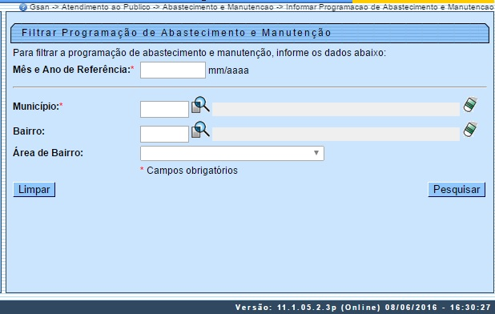
Acima, informe os parâmetros, conforme as orientações para preenchimento dos campos AQUI. Em seguida clique no botão . Em seguida, o sistema visualiza a tela abaixo:
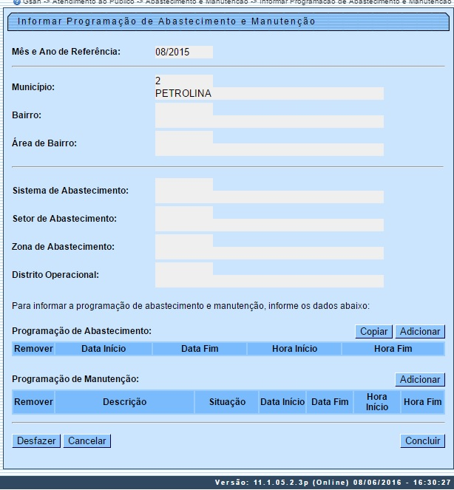
A partir dos parâmetros informados, o sistema seleciona toda a programação de abastecimento e manutenção existente (caso exista), e permite que novas programações sejam adicionadas. Clique no botão , que será exibido um popup para que sejam informados os dados, conforme tela apresentada abaixo:
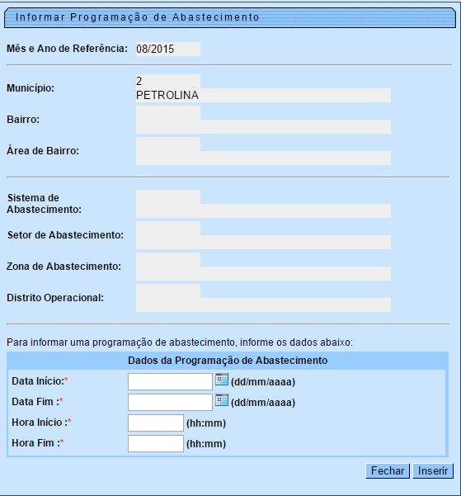
Caso não exista programação de abastecimento previamente cadastrada para a Área de Bairro e Mês/Ano de Referência informados, o sistema permite que seja efetuada uma cópia da programação de abastecimento já cadastrada para outra Área de Bairro no mesmo Mês/Ano de Referência, habilitando o botão .
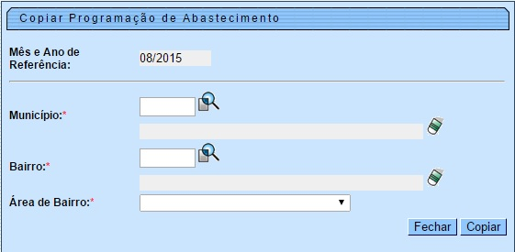

Programação de Abastecimento
Para informar nova programação de abastecimento, clique no botão , informe os dados obrigatoriamente, e clique no botão . Para detalhes sobre o preenchimento dos campos clique AQUI.
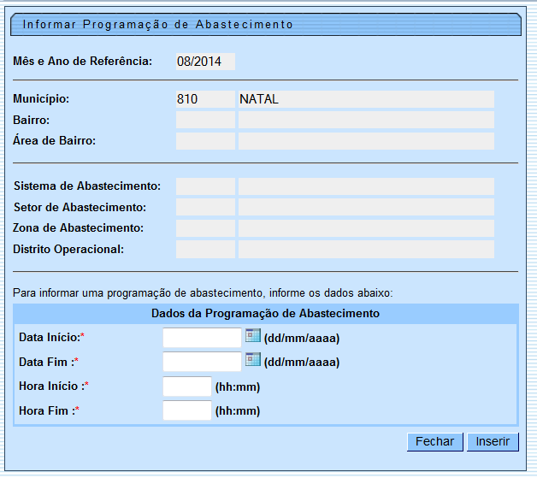

Programação de Manutenção
Para informar nova programação de manutenção, clique no botão , tela Informar Programação de Abastecimento e Manutenção, informe os dados obrigatoriamente, e clique no botão . Para detalhes sobre o preenchimento dos campos clique AQUI.
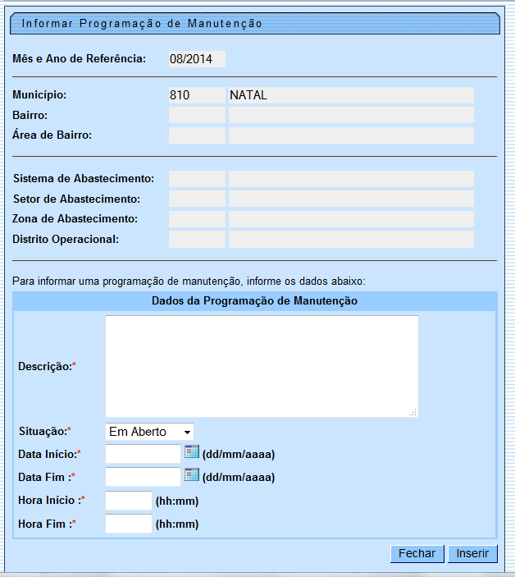
Esta tela permite copiar dados de programação de abastecimento, referente a Mês/Ano de Referência, Município, Bairro, e Área de Bairro, para gerar uma nova programação de abastecimento.
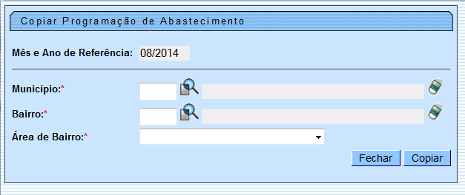
A tela abaixo, apresenta uma programação de abastecimento e manutenção cadastrada. Ao clicar no link do campo Data Inicio, será exibido o popup contendo os dados da programação de abastecimento. Ao clicar no link do campo Descrição, será exibido o popup contendo os dados da programação de manutenção.
Para remover uma programação de abastecimento cadastrada, clique no botão . Para remover uma programação de manutenção cadastrada, clique no botão .
Para comandar a conclusão da programação de abastecimento/manutenção, clique no botão .
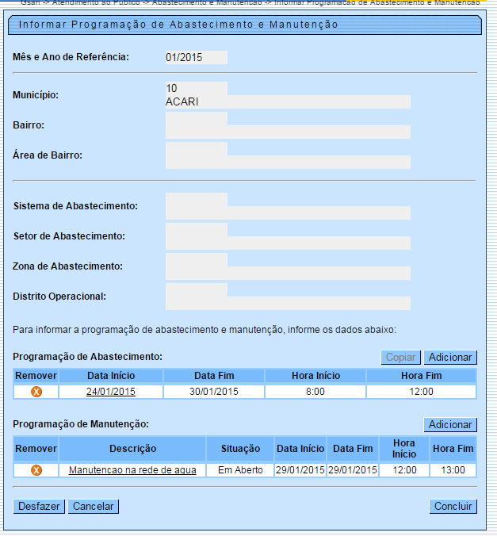
Durante o preenchimento dos campos, o sistema executa algumas validações:
- Verificar existência do município:
  - Caso o município não exista, será exibida a mensagem: Município inexistente.
- Verificar informação do município:
  - Caso o município não tenha sido informado, será exibida a mensagem: Informe Município.
- Verificar existência do bairro:
  - Caso o bairro informado não exista, será exibida a mensagem: Bairro inexistente.
- Validar mês e ano de referência:
  - Caso o mês e ano de referência estejam inválidos, será exibida a mensagem: Mês/Ano de Referência inválido.
- Verificar Data Início de Abastecimento:
  - Caso a Data Início de Abastecimento seja uma data inválida, será exibida a mensagem: Data Início de Abastecimento inválida.
  - Caso o mês/ano da Data Início de Abastecimento não seja igual ao mês/ano de referência informado, será exibida a mensagem: Mês e Ano da Data Início de Abastecimento não corresponde ao Mês e Ano de Referência informado.
- Verificar Data Fim de Abastecimento:
  - Caso a Data Fim de Abastecimento seja uma data inválida, será exibida a mensagem: Data Fim de Abastecimento inválida.
  - Caso o mês/ano da Data Fim de Abastecimento não seja igual ao mês/ano de referência informado, será exibida a mensagem: Mês e Ano da Data Fim de Abastecimento não corresponde ao Mês e Ano de Referência informado.
  - Caso a Data Fim de Abastecimento seja anterior à Data Início de Abastecimento, será exibida a mensagem: Data Fim de Abastecimento deve ser igual ou posterior à Data Início de Abastecimento.
- Verificar Hora Início de Abastecimento:
  - Caso a Hora Início de Abastecimento seja uma hora inválida, será exibida a mensagem: Hora Início de Abastecimento inválida.
- Verificar Hora Fim de Abastecimento:
  - Caso a Hora Fim de Abastecimento seja uma hora inválida, será exibida a mensagem: Hora Fim de Abastecimento inválida.
  - Caso a Data Fim de Abastecimento seja igual à Data Início de Abastecimento e a Hora Fim de Abastecimento seja anterior à Hora Início de Abastecimento, será exibida a mensagem: Hora Fim de Abastecimento deve ser igual ou posterior à Hora Início de Abastecimento.
- Verificar Existência de Programação de Abastecimento:
  - Caso a Data Início de Abastecimento informada esteja compreendida entre o intervalo de datas de início e fim de alguma programação já existente no grid; ou a Data Fim de Abastecimento informada esteja compreendida entre o intervalo de datas de início e fim de alguma programação já existente no grid; e a Hora Início de Abastecimento informada esteja compreendida entre o intervalo de horas de início e fim desta programação já existente no grid; ou a Hora Fim de Abastecimento informada esteja compreendida entre o intervalo de horas de início e fim desta programação já existente no grid, será exibida a mensagem: Já existe programação de abastecimento para o período «data início da programação de abastecimento existente» a «data fim da programação de abastecimento existente» de «hora início da programação de abastecimento existente» a «hora fim da programação de abastecimento existente».
  - OBS: Atentar para o caso de programações com dias consecutivos, cujo intervalo de horas a ser considerado compreende o período de início e fim entre as datas distintas.
- Verificar Data Início de Manutenção:
  - Caso a Data Início de Manutenção seja uma data inválida, será exibida a mensagem: Data Início de Manutenção inválida.
  - Caso o mês/ano da Data Início de Manutenção não seja igual ao mês/ano de referência informado, será exibida a mensagem: Mês e Ano da Data Início de Manutenção não corresponde ao Mês e Ano de Referência informado e retorna para o passo correspondente no fluxo principal.
- Verificar Data Fim de Manutenção:
  - Caso a Data Fim de Manutenção seja uma data inválida, será exibida a mensagem: Data Fim de Manutenção inválida.
  - Caso o mês/ano da Data Fim de Manutenção não seja igual ao mês/ano de referência informado, será exibida a mensagem: Mês e Ano da Data Fim de Manutenção não corresponde ao Mês e Ano de Referência informado.
  - Caso a Data Fim de Manutenção seja anterior à Data Início de Manutenção, será exibida a mensagem: Data Fim de Manutenção deve ser igual ou posterior à Data Início de Manutenção.
- Verificar Hora Início de Manutenção:
  - Caso a Hora Início de Manutenção seja uma hora inválida, será exibida a mensagem: Hora Início de Manutenção inválida.
- Verificar Hora Fim de Manutenção:
  - Caso a Hora Fim de Manutenção seja uma hora inválida, será exibida a mensagem: Hora Fim de Manutenção inválida.
  - Caso a Data Fim de Manutenção seja igual à Data Início de Manutenção e a Hora Fim de Manutenção seja anterior à Hora Início de Manutenção, será exibida a mensagem: Hora Fim de Manutenção deve ser igual ou posterior à Hora Início de Manutenção.
- Verificar Existência de Programação de Manutenção:
  - Caso [(a Data Início de Manutenção informada esteja compreendida entre o intervalo de datas de início e fim de alguma programação já existente no grid) ou (a Data Fim de Manutenção informada esteja compreendida entre o intervalo de datas de início e fim de alguma programação já existente no grid)] e [(a Hora Início de Manutenção informada esteja compreendida entre o intervalo de horas de início e fim desta programação já existente no grid) ou (a Hora Fim de Manutenção informada esteja compreendida entre o intervalo de horas de início e fim desta programação já existente no grid)], será exibida a mensagem: Já existe programação de manutenção para o período «data início da programação de manutenção existente» a «data fim da programação de manutenção existente» de «hora início da programação de manutenção existente» a «hora fim da programação de manutenção existente» e retorna para o passo correspondente no fluxo principal.
  - OBS: Atentar para o caso de programações com dias consecutivos, cujo intervalo de horas a ser considerado compreende o período de início e fim entre as datas distintas.
- Verificar Caracteres Especiais:
  - Caso seja informado algum caracter especial na Descrição, será exibida a mensagem: Descrição possui caracteres especiais.
- Verificar sucesso da transação:
  - Caso o código de retorno de alguma operação efetuada no banco de dados seja diferente de zero, será exibida a mensagem conforme o código de retorno.
- Atualização realizada por outro usuário:
  - Caso o usuário esteja tentando atualizar uma programação e a mesma já tenha sido atualizada durante a manutenção corrente, será exibida a mensagem: Esse(s) registro(s) foi(ram) atualizado(s) ou removido(s) por outro usuário durante a operação. Realize uma nova manutenção.
- Verificar Existência de Programação de Abastecimento a Ser Copiada:
  - Caso não exista na base de dados nenhuma programação de abastecimento para o mês de referência, e a área de bairro informada para a cópia, o sistema exibe a mensagem: Não existe Programação de Abastecimento para «xxxxxxxxx» em «mês/ano de referência informado» para ser copiada.
- Verificar Existência de Programação de Abastecimento Já Informada:
  - Caso já exista no grid alguma programação de abastecimento informada, ou seja, o grid não está vazio, o sistema desabilita o botão Copiar.

Preenchimento dos Campos
Campo | Orientações para Preenchimento
Dados da Programação de Abastecimento
Data Inicio | Campo obrigatório - Informe a data de inicio da programação de abastecimento, no formato dd/mm/aaaa (dia, mês, ano), ou clique no botão , link Pesquisar Data - Calendário, para selecionar a data desejada.
Data Fim | Campo obrigatório - Informe a data de fim da programação de abastecimento, no formato dd/mm/aaaa (dia, mês, ano), ou clique no botão , link Pesquisar Data - Calendário, para selecionar a data desejada.
Hora Inicio | Campo obrigatório - Informe a hora de inicio da programação de abastecimento, no formato hh:mm (hora, minuto).
Hora Fim | Campo obrigatório - Informe a hora de fim da programação de abastecimento, no formato hh:mm (hora, minuto).

Preenchimento dos Campos
Campo | Orientações para Preenchimento
Dados da Programação de Manutenção
Descrição | Campo obrigatório - Informe a descrição, com no máximo 200 (duzentos) caracteres.  Caso seja informado algum caracter especial na Descrição, o sistema exibe a mensagem Descrição possui caracteres especiais.
Situação | Campo obrigatório - Selecione uma das opções disponibilizadas pelo sistema.
Data Inicio | Campo obrigatório - Informe a data de inicio da programação de abastecimento, no formato dd/mm/aaaa (dia, mês, ano), ou clique no botão , link Pesquisar Data - Calendário, para selecionar a data desejada.
Data Fim | Campo obrigatório - Informe a data de fim da programação de abastecimento, no formato dd/mm/aaaa (dia, mês, ano), ou clique no botão , link Pesquisar Data - Calendário, para selecionar a data desejada.
Hora Inicio | Campo obrigatório - Informe a hora de inicio da programação de abastecimento, no formato hh:mm (hora, minuto).
Hora Fim | Campo obrigatório - Informe a hora de fim da programação de abastecimento, no formato hh:mm (hora, minuto).

Funcionalidade dos Botões
Botão | Descrição da Funcionalidade
 | Ao clicar no botão, o sistema permite consultar um dado na base de dados.
 | Ao clicar no botão, o sistema apaga o conteúdo do campo em exibição.
 | Ao clicar no botão, o sistema limpa o conteúdo dos campos da tela.
 | Ao clicar no botão, o sistema comanda a pesquisa, de acordo com os parâmetros informados.
 | Ao clicar no botão, o sistema permite copiar dados de programação cadastrada para gerar nova programação de abastecimento.
 | Ao clicar no botão, o sistema exibe a tela popup para que sejam informados os dados da programação de abastecimento/manutenção.
 | Ao clicar no botão, o sistema permite selecionar uma data no calendário, link Pesquisar Data - Calendário.
 | Ao clicar no botão, o sistema fecha a tela popup.
 | Ao clicar no botão, o sistema comanda a inserção dos dados da programação de abastecimento e manutenção.
 | Ao clicar no botão, o sistema remove uma programação de abastecimento/manutenção cadastrada.
 | Ao clicar no botão, o sistema desfaz o último procedimento realizado.
 | Ao clicar no botão, o sistema cancela a operação e retorna à tela principal.
 | Ao clicar no botão, o sistema comanda a conclusão dos procedimentos de cadastramento de programação de abastecimento e manutenção.

Referências
Informar Programação de Abastecimento e Manutenção.

Termos Principais
Distrito Operacional
Zona de Abastecimento
Setor de Abastecimento
Clique aqui para retornar ao Menu Principal do GSAN

